CURSILLOS EN DURBAN (SUDÁFRICA) INFORME
Después de unos dos años de correspondencia con nuestro contacto en Durban – Rob Paul – que deseaba introducir los Cursillos en Sudáfrica, Francis Napoli tuvo la oportunidad de visitar Durban en Noviembre del 2008 para asesorarse sobre el terreno, sobre las posibilidades para la introducción del Movimiento de Cursillos en la ciudad.
Durante su visita, Francis tuvo la oportunidad de ver varios posibles centros donde celebrar los Cursillos, y pudo conocer a un grupo de posibles futuros líderes del Movimiento en Sudáfrica. Llevó consigo cartas de presentación del Obispo de Gibraltar para el Cardenal y el Obispo Auxiliar de Durban. Aunque una reunión con la jerarquía no fue posible debido a los muchos compromisos de estos, sin embargo el Cardenal dió luz verde al proyecto y se celebró una reunión con el Comité Pastoral de la Diócesis de Durban. La verdad es que al principio el ambiente estaba algo frío, pero una vez que Francis explicó la metodología (sin dar demasiada información), la verdad es que la reunión se convirtió en una amigable sesión de preguntas y respuestas, y pronto estaban todos los presentes completamente convencidos con la idea.
Francis regresó a Gibraltar y los contactos continuaron con la mirada puesta en posibles fechas para la celebración del primer Cursillo. Al final se decidió que el mes de Junio del 2009 era la mejor opción, y empezamos los preparativos para la programación de dos Cursillos en dos fines de semana consecutivos. Estos finalmente tuvieron lugar del 18 al 21 de Junio y del 25 al 28 de Junio. Asistieron un total de 33 personas entre mujeres y hombres, todos ellos entregados a la labor de convertirse en futuros líderes. La razón de celebrar estos primeros Cursillos mixtos se concibió para cortar los gastos de viaje a Durban de dos equipos. En adelante los Cursillos se celebrarán por separado para mujeres y para hombres. Tengo que hacer constar que los 33 candidatos asistentes fueron invitados por Rob Paul, ya que entonces no teníamos un equipo de Pre-Cursillo en marcha. Esto dice mucho del cariño que todos le tienen a Rob en Durban, así como a la gran estima que todos tienen de él y el trabajo que hace para el Seño.
El equipo fue compuesto de cuatro miembros de Gibraltar y cuatro de Irlanda, incluyendo al Director Espiritual. Los nombres del equipo son los siguientes:-
John McCullen, Dan Moore, Kevin Kerr, P. Beagon (Irlanda); José Yeo, Louis Lombard, Eric Goldwin y Francis Napoli (Gibraltar).
La preparación comenzó trés meses antes, y aunque no pudimos estar juntos como equipo, no obstante estuvimos en contacto a menudo a través del teléfono y vía e.mail.
Ni qué decir tiene que al darse los Cursillos en lengua Española en Gibraltar, tuvimos que traducir todos los rollos al inglés de antemano, así como la Guía del Peregrino. La traducción de esta última le fue enviada a Rob Paul vía e.mail e impresa en Durban bajo su propio logotipo.
Las dos partes del equipo llegamos a Durban en distintos vuelos tras un viaje de 13 horas y fuimos alojados en el Centro Pastoral de Durban las dos primeras noches antes del Cursillo. El jueves dia 18 de junio viajamos unas dos horas hacia el interior a un campamento llamado muy apropiadamente, “Living Waters” (Aguas Vivas). La primera impresión del campamento no fue muy positiva, ya que está ubicado en un gran valle y todo queda bastante separado – dormitorios; duchas; comedor; sala de conferencias; capilla etc. No obstante, el equipo pronto se ajustó a la situación y puso manos a la obra. Los hombres fueron alojados a un lado del valle y las mujeres al otro, con el comedor y la sala de conferencias en el centro. La habitación reservada para capilla fue organizada muy pronto, así como las mesas y sillas para los grupos en la sala de conferencias.

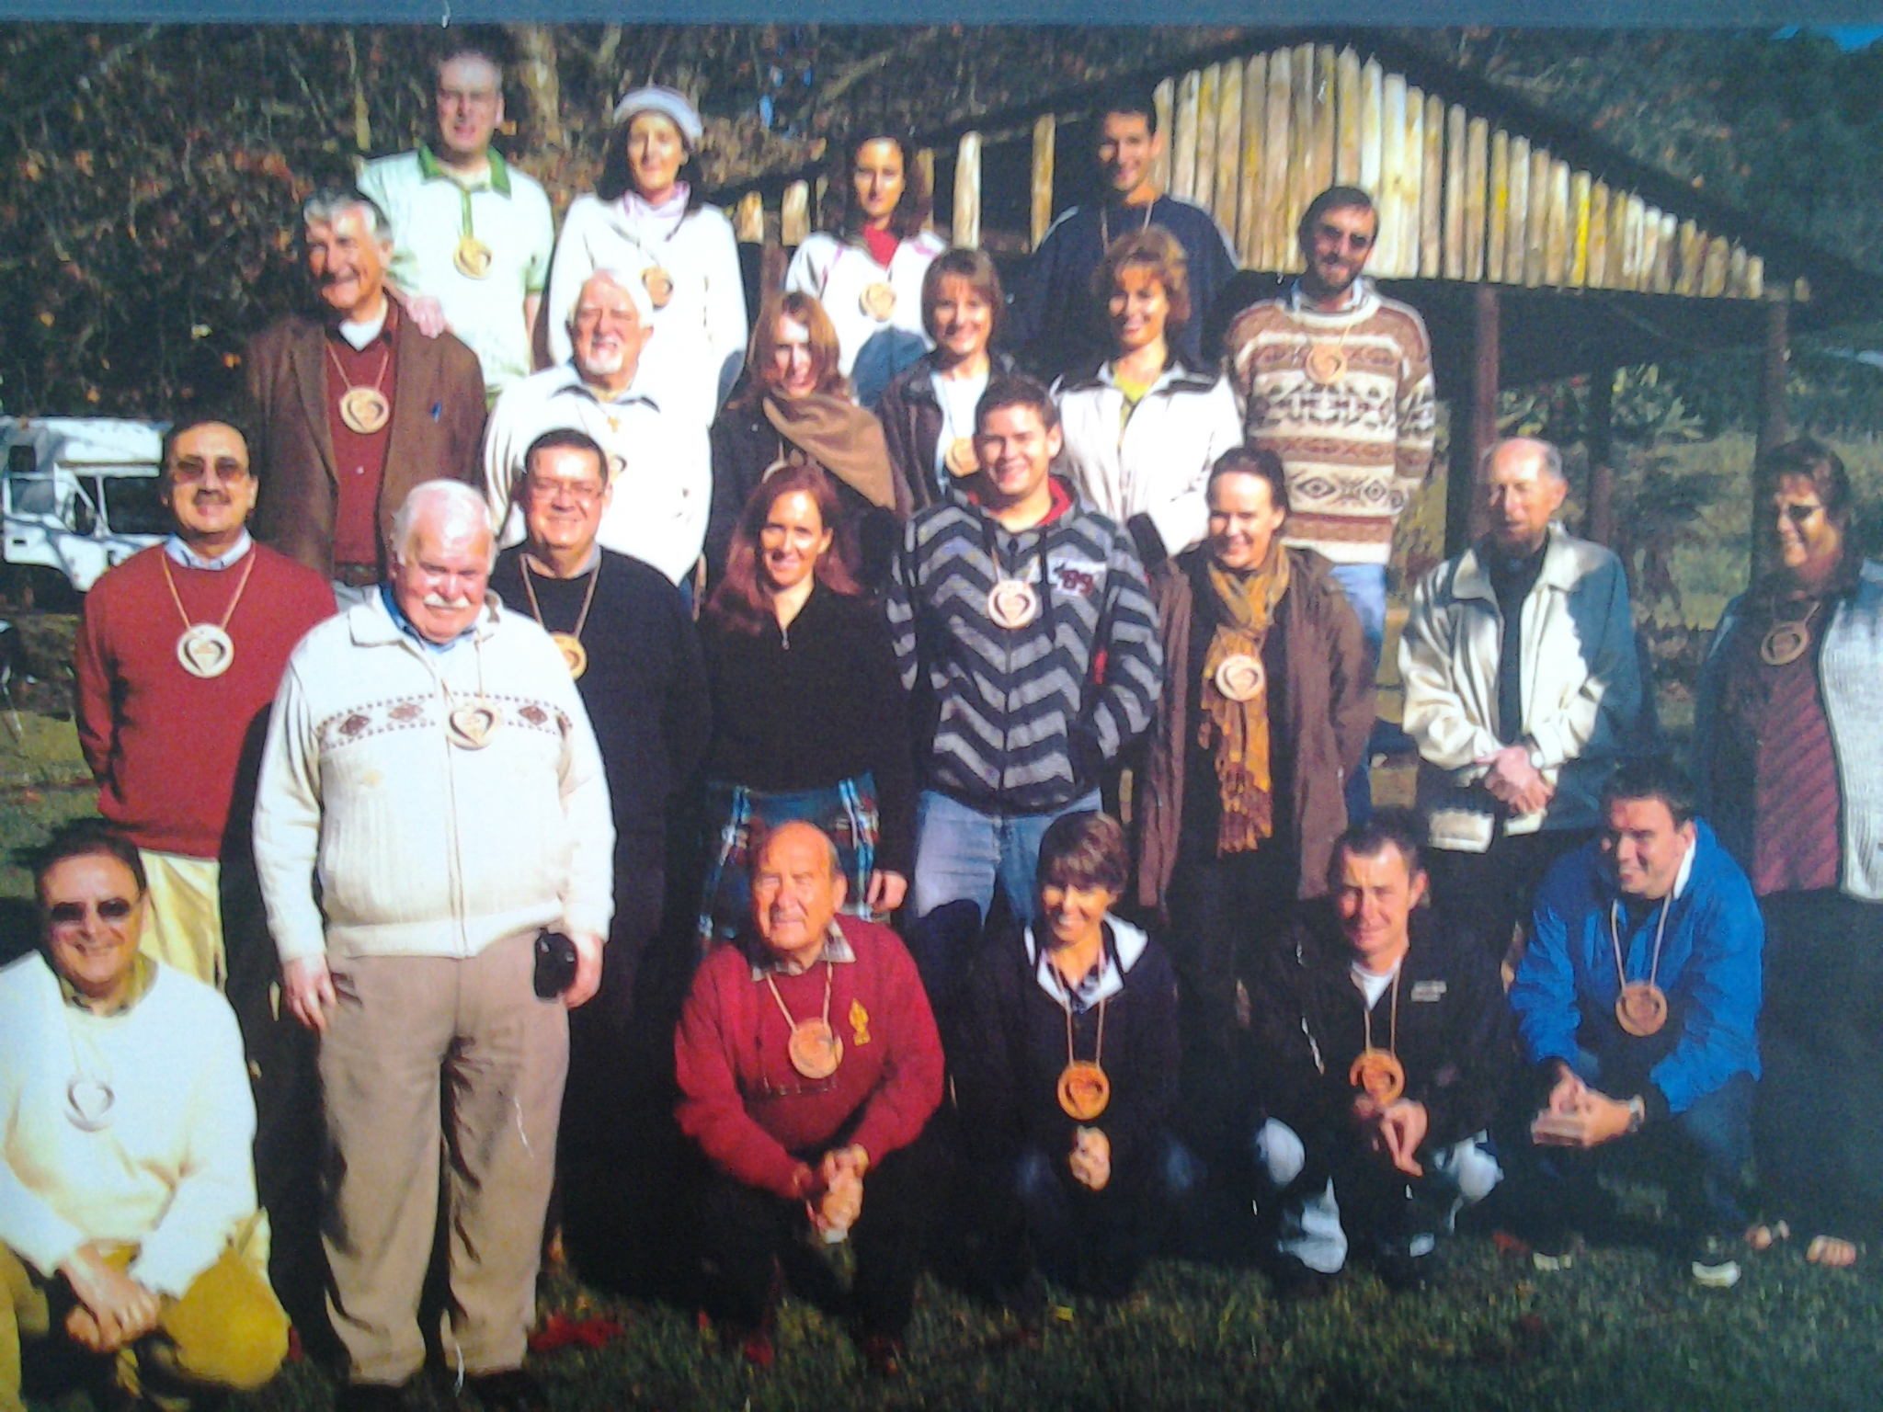

Después esperamos la llegada de los candidatos con entusiasmo. Estos lo hicieron por etapas, trayendo consigo su propias mantas y sábanas etc. ¡El primer Cursillo estaba en marcha, y que gran experiencia fue!
Todos vinieron con hambre de vivir la experiencia, y ciertamente eran como esponjas, absorbiendo cada momento del Cursillo. Algunos de ellos habían viajado tanto como 8 horas desde Johannesburgo, algunos desde más lejos aún Ciudad del Cabo. El ambiente fue tremendo desde el primer momento, y esto se podía ver en los resúmenes y murales, que fueron todos excelentes. La amistad y el amor que compartimos fue tremendo en todo momento, y hasta los chistes del equipo fueron un éxito rotundo! Como siempre, pudimos ver el cambio en las caras de los presentes día a día, así como su total entrega al Cursillo. En este primer Cursillo no tuvimos clausura, salvo que organizamos una Reunión de Grupo en general, donde se le pidió a cada candidato que dijese el porqué había venido al Cursillo; la experiencia vivida; y sus planes para cuando saliesen. Sin lugar a dudas todos los testimonios fueron estupendos, y esto le supuso al equipo un gran sentido de éxito.
Descansamos los siguientes tres días en el Centro Pastoral una vez más, antes de volver de nuevo a “Living Waters” para el Cursillo Nº2. Esta vez dos de los candidatos del primer Cursillo se unieron al equipo como auxiliares para coger experiencia – Rob y Attilla. ¡Era como si hubiesen vivido muchos Cursillos, ya que absorbían todo con gran naturalidad y con mucha alegría visible! ¡Hizo muchísimo frío en este 2º, y fue la primera vez que dimos rollos con los candidatos cubiertos con mantas, y algunos hasta lucieron gorros y guantes en la sala de conferencias! Ciertamente los Gibraltareños estaban congelados.
Este 2º Cursillo supuso otro éxito al completo, y esta vez sí tuvimos clausura en compañía de algunos del 1º.
El domingo por la mañana la gerencia del campamento nos informó que un grupo de 200 niños con HIV llegarían ese día, y que tenían que hacer uso de la sala de conferencias después del almuerzo.
Sin problema – al poco de haber dado “Cursillista mas allá de Cursillo” tuvimos que mover todo al comedor y allí se dio “Grupo y Ultreya”. Luego los candidatos del primer Cursillo se unieron a nosotros para la clausura. Una vez mas los testimonios fueron excelentes, y al final hubo un gran fin de fiestas antes de darnos el último adiós. Por cierto, que las mujeres del primer Cursillo hicieron una tarta De Colores, que tuvimos la ocasión de tomar como postre el domingo. También habían adornado la capilla con flores, así como el comedor también con flores y globos, todo esto hecho en secreto antes de que llegásemos a almorzar.
Volvimos de nuevo al Centro Pastoral y al día siguiente nos obsequiaron con una visita a una reserva natural. ¡Por la noche, Rob Paul y su esposa nos invitaron a cenar, y cual fue nuestra sorpresa cuando llegamos al restaurante, cuando al entrar vimos allí a casi todos los cursillistas! Por supuesto que cantamos De Colores, y todos los demás clientes del restaurante estaban sorprendidos con el aparente espíritu de amistad entre nosotros.
El martes por la mañana lo pasamos con Rob y su encantadora esposa Nadine, trabajando en la estructura tanto para la Ultreya como para la Escuela de Dirigentes. También se estableció el Secretariado Nacional bajo la presidencia de Rob Paul, y el Obispo Auxiliar aceptó ser el primer Director Espiritual del Movimiento de Cursillos de Cristiandad de Sudáfrica. Esto último fue acordado en una reunión mantenida mas tarde con él en presencia de Francis Napoli. Los miembros del Secretariado Diocesano también fueron propuestos y han sido nombrados después de nuestra partida.

¡Hablando de partidas, una vez hubimos terminado de facturar para nuestros vuelos, al dirigirnos a la puerta de control de seguridad, aparecieron de pronto todos los cursillistas cantando la canción De Colores en español! Esto fue sin duda uno de los puntos culminantes de nuestra estancia en Durban, y realmente un momentazo cerca de Cristo. ¡Nos unimos a ellos y cantamos juntos, y cuando terminamos, todas las personas que estaban en el aeropuerto empezaron a vitorearnos y aplaudirnos!
Terminaré diciendo que celebran la Ultreya los jueves cada quince días en Durban, y que ya han programado su primer Cursillo como dirigentes para el 28 de febrero del 2010. También se están haciendo arreglos para la celebración del primer Cursillo en Johannesburgo. Con la ayuda de Dios estoy seguro que se esparcirá por toda Sudáfrica en muy poco tiempo. Termino diciendo que todos los rollos están en proceso de ser traducidos al idioma Zulú, para así poder tener acceso al Cursillo todas aquellas personas que no hablan el inglés. Que Dios les bendiga siempre.

